**TD3 : Gestion d’un blog**

**I) Vue  Besoins**

1. **Diagramme de Contexte**
2. Domaine Etude :

             réalisation d’un CMS(Système de Gestion de Contenu).

1. Acteurs
2. Principal
   1. Admin
   2. Rédacteur
3. Secondaire

Lecteur

1. Lien entre Acteur => Héritage
   1. Rédacteur  hérite de L’admin

                             c) Formalisme Diagramme de Contexte

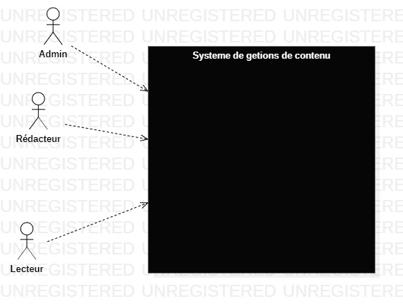

**B)  Diagramme de Package**

1. Fonctionnalités par Acteur

|  |  |
| --- | --- |
| **Acteurs** | **Fonctionnalités** |
| **Admin** | * Créer des catégories * Lister des catégories * Modifier des catégories * Lister les Articles par catégories * Gerer des Articles * Créer des redacteurs * Lister des redacteurs * bloquer des lecteurs ou rédacteurs * supprimer des commentaires * Lister les articles d’un rédacteur * Publier ou dé publier |
| **Rédacteur** | * Créer des articles * Lister des articles * Modifier des articles * Publier des articles * dépublier ou brouillon * Suivre ses réservations * faire des commentaires sur un article * lister les commentaires d’un de ses articles. |
| **Lecteur** | * lister des articles * faire des commentaires sur un article * s’inscrire * se connecter * Créer Compte Lecteur * Se connecter |

1. Fonctionnalités par Package

|  |  |
| --- | --- |
| **Package** | **Fonctionnalités** |
| **Sécurité** | * Créer Profil * Créer Compte * Se Connecter |
| **Gestion de l’utilisateur (GU)** | * Créer des rédacteurs * Lister des rédacteurs * bloquer des lecteurs ou rédacteurs |
| **Gestion des Articles** | * Créer des articles * Lister des articles * Modifier des articles * Publier des articles * dépublier ou brouillon |
| **Gestion des Commentaires** | * faire des commentaires sur un article * lister les commentaires d’un de ses articles * Supprimer des commentaires |

1. Formalisme du Diagramme de Packages

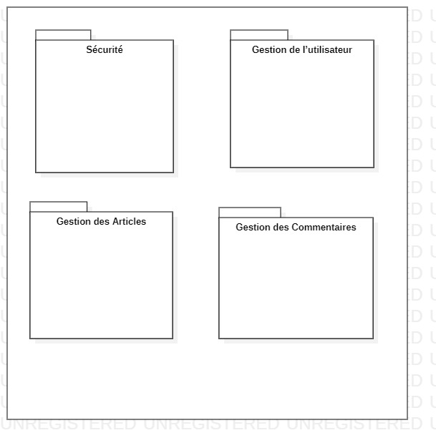

**B)  Diagramme de Use Case**

1. **Sécurité**

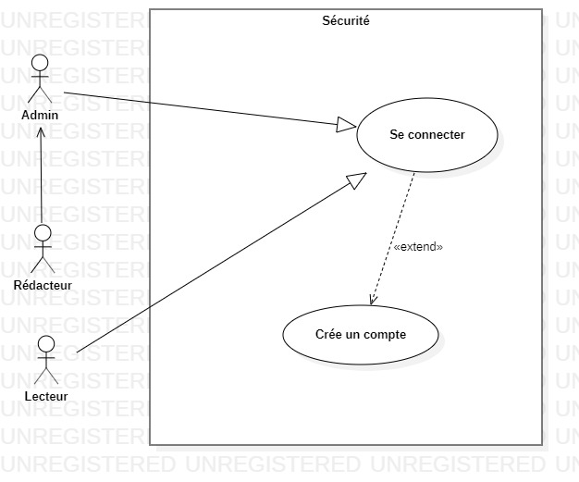

1. **Gestion de l’utilisateur** 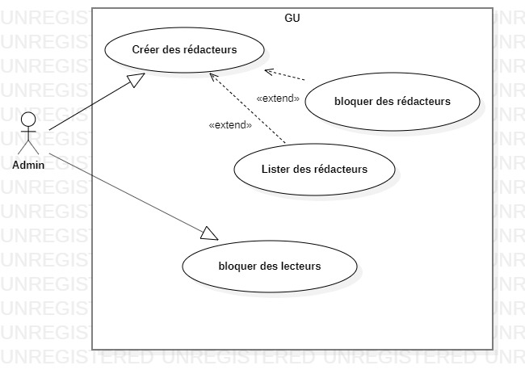
2. **Gestion des Articles**

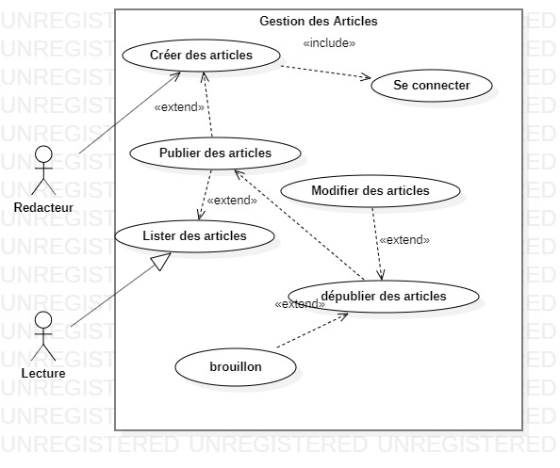

1. **Gestion des Articles**

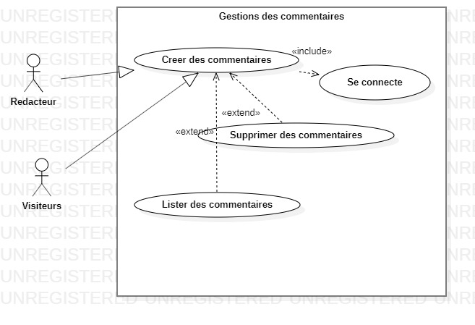

**II) Vue  des Processus**

1. **Diagramme  de Séquence**
   1. **Ajouter Bien**

Diagramme de Classe